**Отчет по практической работе №3**

**Модификация структуры таблиц. Команда ALTER**

**1. Информация о студенте**

*ФИО: Швецов Демьян Андреевич  
Группа: ЭФБО-09-23*

**2. Задание**

1. Добавить внешние ключи в необходимые таблицы.

ALTER TABLE table_name

ADD CONSTRAINT name_constraint

FOREIGN KEY (table_column)

REFERENCES table_name_ref (table_column_ref);

2. В таблице «Объекты недвижимости» добавить ограничение на

столбец «Статус»: 1 или 0. Имя ограничения — stat_ob.

3. Поменять (одной командой) в таблице «Объекты недвижимости»

типы столбцов «Площадь» и «Стоимость» на вещественный.

4. Для столбца «Дата объявления» в таблице «Объекты недвижимости»

установить значение по умолчанию – текущая дата.

5. В таблицу «Объекты недвижимости» добавить столбец «Класс

жилья», который может содержать три значения: эконом, комфорт, бизнес.

По умолчанию – эконом. Добавьте ограничение-проверку только в таблицу,

но не в её потомки. Имя ограничения — class_ob.

6. Удалить столбец «Описание» из таблицы «Объекты

недвижимости».

7. Добавьте новую таблицу «Структура объекта недвижимости» с

колонками: Объект недвижимости, Тип комнаты, Площадь (установите

ограничение-проверку площади, которая должна быть больше нуля) и

таблицу «Тип комнаты».

8. Добавьте в таблицы «Структура объекта недвижимости» и «Тип

комнаты» первичные и внешние ключа. Заполните таблицы.

9. В таблицу «Продажа» добавьте столбец «Комиссия риэлтору»,

тип – вещественный. Столбец содержит процент комиссии. Заполните

столбец.

10. Для созданного столбца в п.9. добавьте значение по умолчанию –

10.

11. Для столбца «Код объекта» в таблице «Продажи» добавьте

ограничение уникальности.

12. Настроить ссылочную целостность таким образом, чтобы при

удалении риэлтора, в таблице «Продажи» столбцу «Код риэлтора»

присваивалось значение «null».

13. В таблице «Оценки» добавить ограничение столбца «Оценка»: от

0 до 10.

14. Установите для столбца «Оценка» в таблице «Оценки»

ограничение NOT NULL.

15. Настроить ссылочную целостность таким образом, чтобы при

удалении критерия оценки, в таблице «Оценки» столбцу «Код критерия»

присваивалось значение по умолчанию (определить самостоятельно).

16. Добавить ограничение уникальности на комбинацию Фамилия,

Имя, Отчество в таблице «Риэлтор». Имя ограничения — fio.

17. Переименуйте ограничение fio в таблице «Риэлтор» на fio_rel.

18. Удалите ограничение fio_rel в таблице «Риэлтор».

19. Выполнить запрос для переименования столбца (столбец и новое

имя определить самостоятельно).

**3. Команды для выполнения**

1.

ALTER TABLE evaluations

ADD CONSTRAINT fk_evaluations_real_estate FOREIGN KEY (real_estate_id) REFERENCES real_estate_object(id),

ADD CONSTRAINT fk_evaluations_criteria FOREIGN KEY (criteria_id) REFERENCES evaluation_criteria(id);

ALTER TABLE sale

ADD CONSTRAINT fk_sale_real_estate FOREIGN KEY (real_estate_id) REFERENCES real_estate_object(id),

ADD CONSTRAINT fk_sale_realtor FOREIGN KEY (realtor_id) REFERENCES realtor(id);

2.

ALTER TABLE real_estate_object

ADD CONSTRAINT stat_ob CHECK (status IN (0, 1));

3.

ALTER TABLE real_estate_object

ALTER COLUMN area TYPE DOUBLE PRECISION,

ALTER COLUMN price TYPE DOUBLE PRECISION;

4.

ALTER TABLE real_estate_object

ALTER COLUMN announcement_date SET DEFAULT CURRENT_TIMESTAMP;

5.

ALTER TABLE real_estate_object

ADD COLUMN housing_class VARCHAR CHECK (housing_class IN ('эконом', 'комфорт', 'бизнес')) DEFAULT 'эконом';

6.

ALTER TABLE real_estate_object

DROP COLUMN description;

7.

CREATE TABLE room_types (

    id SERIAL PRIMARY KEY,

    name VARCHAR NOT NULL UNIQUE

);

CREATE TABLE real_estate_structure (

    id SERIAL PRIMARY KEY,

    real_estate_id INT NOT NULL,

    room_type_id INT NOT NULL,

    area DOUBLE PRECISION CHECK (area > 0),

    CONSTRAINT fk_real_estate FOREIGN KEY (real_estate_id) REFERENCES real_estate_object(id) ON DELETE CASCADE,

    CONSTRAINT fk_room_type FOREIGN KEY (room_type_id) REFERENCES room_types(id)

);

8.

INSERT INTO room_types (name) VALUES

('Спальня'), ('Гостиная'), ('Кухня'), ('Ванная'), ('Коридор');

INSERT INTO real_estate_structure (real_estate_id, room_type_id, area) VALUES

(1, 1, 15.0), (1, 2, 20.0), (1, 3, 12.0),

(2, 1, 18.0), (2, 4, 10.0), (2, 5, 8.0),

(3, 1, 16.0), (3, 2, 22.0), (3, 3, 14.0),

(4, 1, 14.0), (4, 2, 19.0), (4, 3, 13.0);

9.

ALTER TABLE sale

ADD COLUMN commission DOUBLE PRECISION DEFAULT 10;

UPDATE sale

SET commission = 10;

11.

ALTER TABLE sale

ADD CONSTRAINT unique_real_estate_id UNIQUE (real_estate_id);

12.

ALTER TABLE sale

DROP CONSTRAINT fk_sale_realtor,

ADD CONSTRAINT fk_sale_realtor FOREIGN KEY (realtor_id) REFERENCES realtor(id) ON DELETE SET NULL;

13.

ALTER TABLE evaluations

ADD CONSTRAINT check_score CHECK (score BETWEEN 0 AND 10);

14.

ALTER TABLE evaluations

ALTER COLUMN score SET NOT NULL;

15.

ALTER TABLE evaluations

ALTER COLUMN criteria_id SET DEFAULT 1;

16.

ALTER TABLE realtor

ADD CONSTRAINT fio UNIQUE (last_name, first_name, middle_name);

17.

ALTER TABLE realtor

RENAME CONSTRAINT fio TO fio_rel;

18.

ALTER TABLE realtor

DROP CONSTRAINT fio_rel;

19.

ALTER TABLE realtor

RENAME COLUMN phone TO contact_phone;

**4. Результат**

1. До:

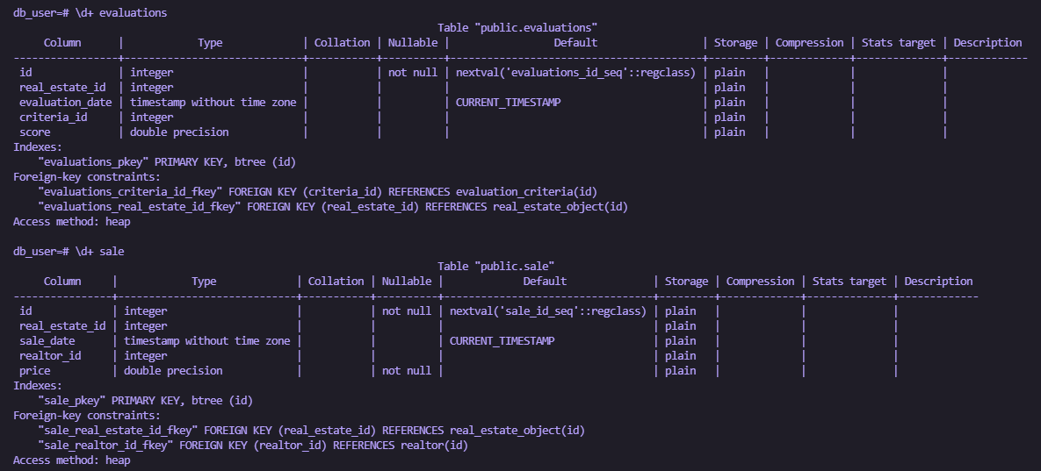

1. После:

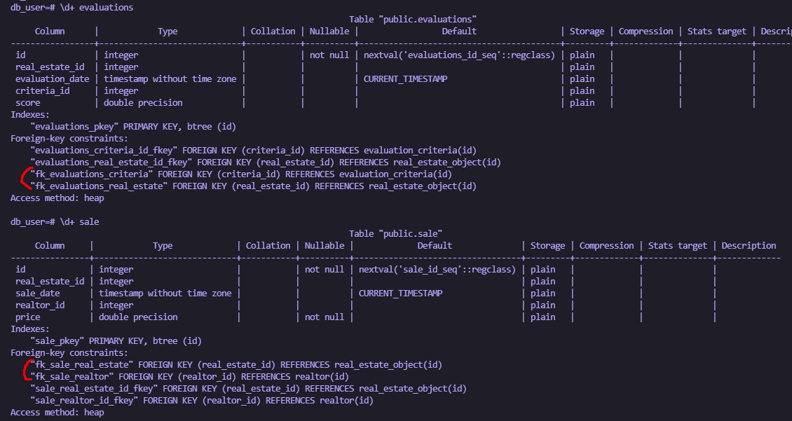

2-6 До:

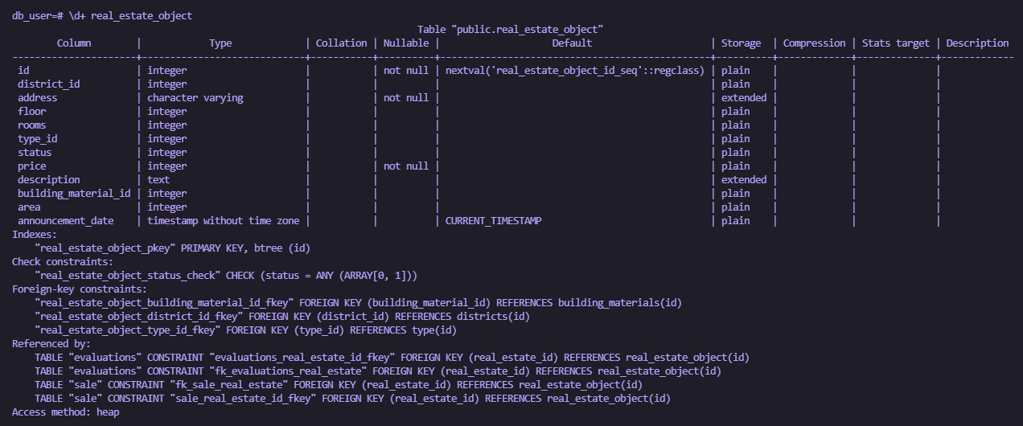  
2-6 После:

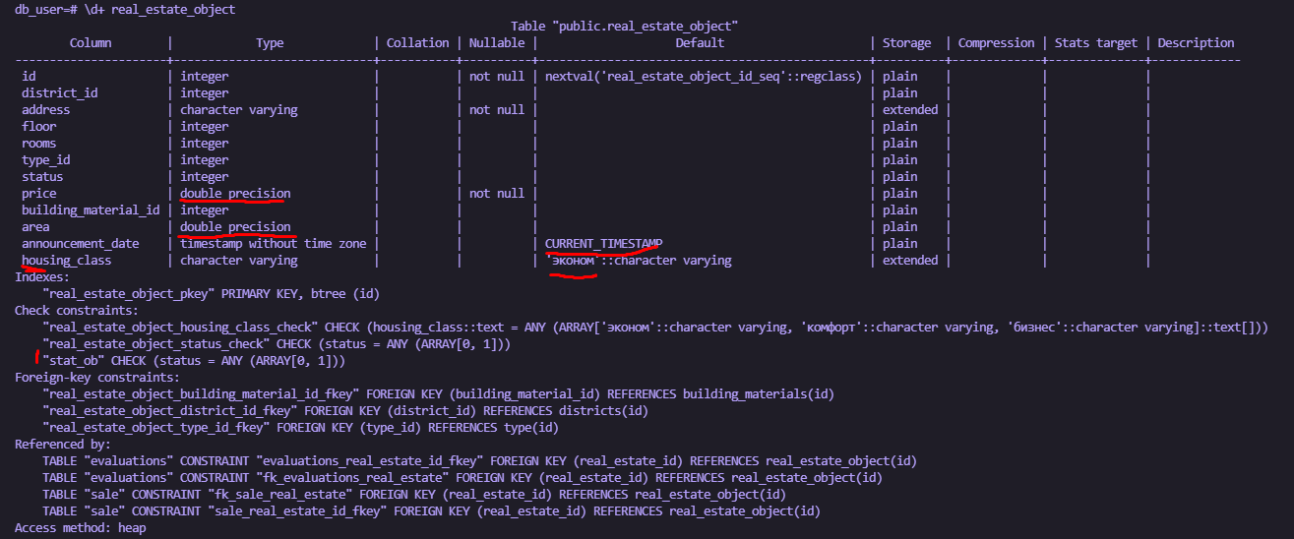

7-8.

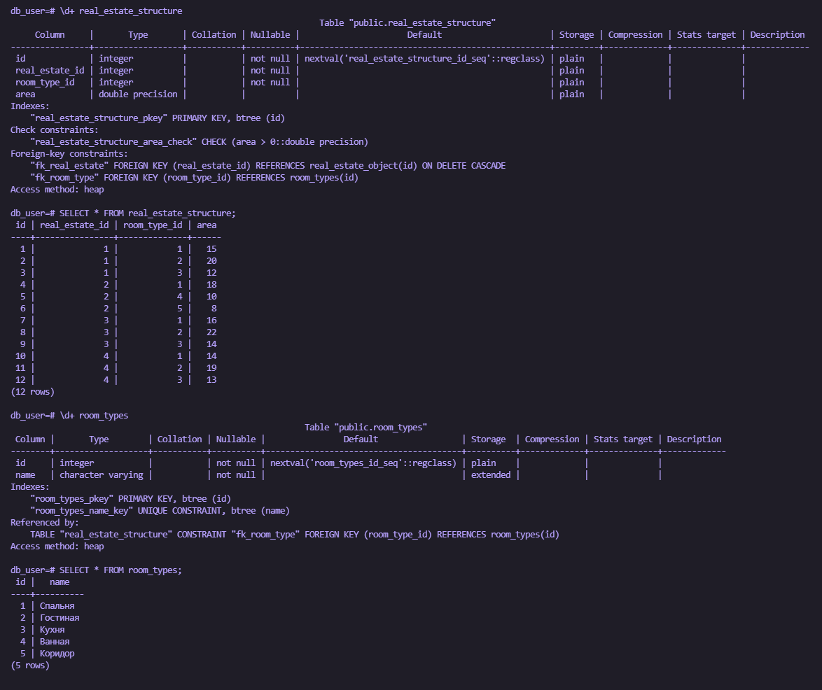

9-12 До:

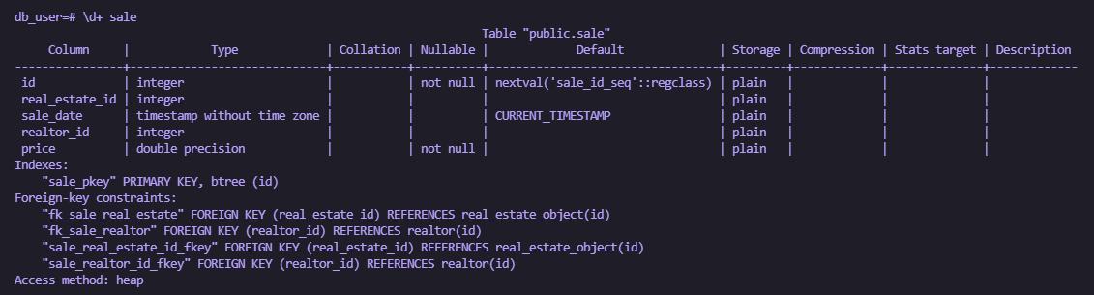

9-12 После:

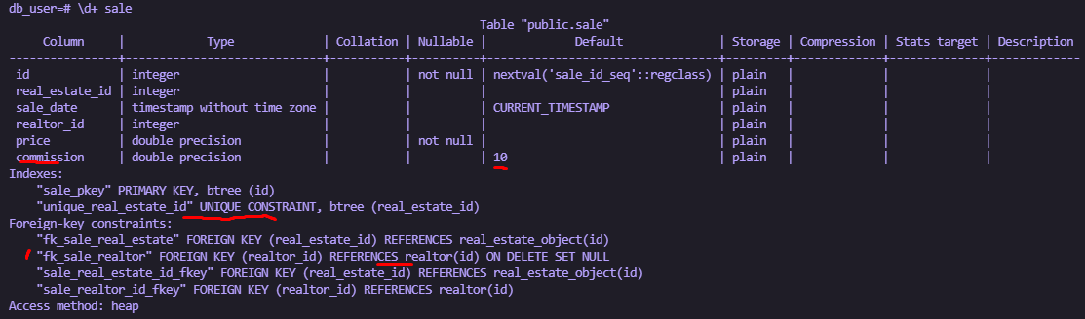

13-15 До:

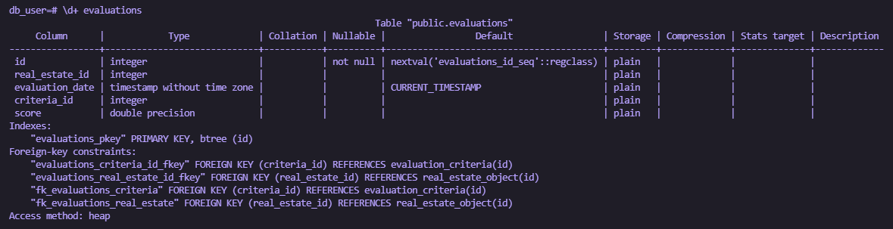

13-15 После:

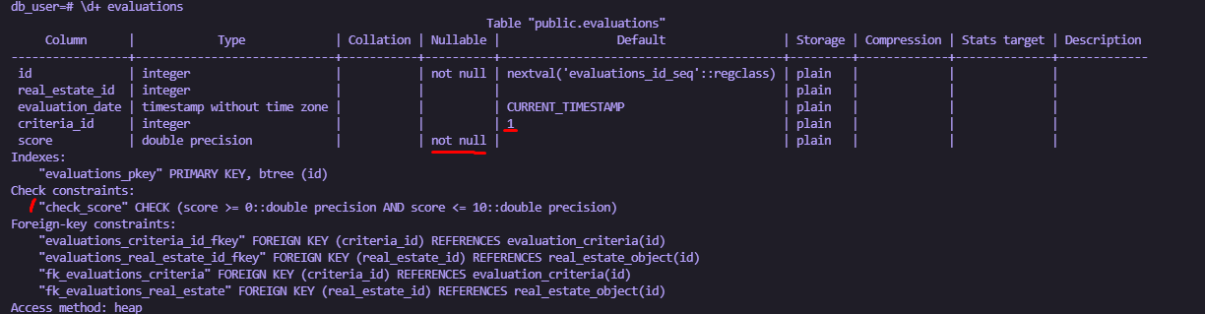

16-19 До:

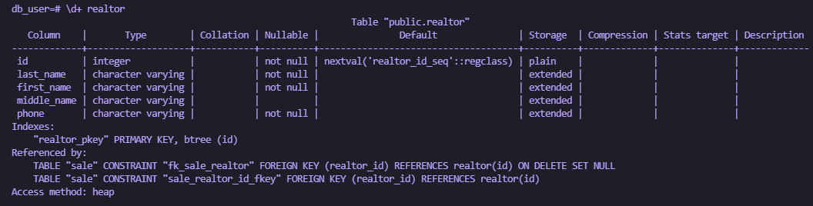

16-19 После:

